
Nuestro Tiempo R.B.D : 14.507-6
Programa de Integración Escolar
Psicopedagoga: Javiera Marambio Jorquera.
Guía de trabajo
3° básico
Semana 12

Objetivo: Desarrollar pensamiento y escritura creativa.

Estudiante: _____________________________________________________________________________

Queridos estudiantes, continuamos una semana más desde casa, recuerden hacer sus guías que le envía cada profesor con mucho cariño.

1.-A continuación, con dos palabras que no tengan ninguna relación elabore una frase con sentido.
Ejemplo:
Cama y cortina
Mi mamá dejo las cortinas arriba de mi cama.
Mesa y dormitorio
________________________________________________________________________________
________________________________________________________________________________
Gato e internet
________________________________________________________________________________
________________________________________________________________________________
Almohada y pájaro
________________________________________________________________________________
________________________________________________________________________________
Cocodrilo y perro
________________________________________________________________________________
________________________________________________________________________________

2.- Crea tu propia historia con el comic que te entregaré a continuación y luego coloréalo.
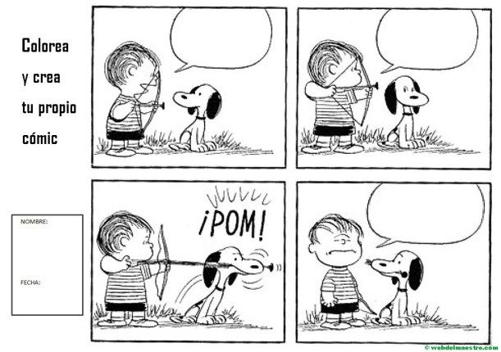

Con cariño tía Javiera
Queridos padres y apoderados, Frente a cualquier duda con la guía o bien si pueden enviar fotos de ella resuelta, me escriben a mi correo psp.javiera.marambio@gmail.com estaré muy contenta que se pongan en contacto conmigo.

